VATTENGYMPA
för dig som är cancerbehandlad.
Torsdagen den 20 januari 2022 klockan 16.15-17.00 inbjuder Livsgnistan Örebro län till vattengymnastik i Bassängen på Lasarettet Lindesberg. Ledare blir Susanne Stillnert och vi kör 10 gånger.
Avgift 250 kr. Max 15 deltagare.
Medlemmar i bröstcancerföreningen Hilda är redan medlemmar i Livsgnistan. Övriga blir medlemmar för 50 kr. Swisha till 123 216 8318 eller sätt in på pg 921489-1. Skriv vattengympa Lindesberg och ditt namn som meddelande.
Du måste anmäla dig till Lena Lundqvist på lena.lundqvist@bredband.net eller 070 519 6216
Vi följer folkhälsomyndighetens regler i coronatider och du måste använda badmössa.

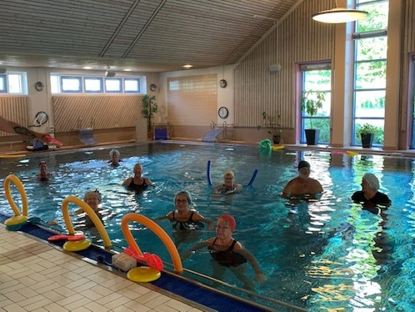

VÄLKOMMEN MED!

